Resolución del Pleno del Instituto de Transparencia, Acceso a la Información Pública y Protección de Datos Personales del Estado de México y Municipios, con domicilio en Metepec, Estado de México, de fecha veinticinco de enero del dos mil veintitrés.
Visto el expediente relativo al recurso de revisión 14099/INFOEM/IP/RR/2022, interpuesto por XXXXX XXXXXX XXXXXX, al cual en lo sucesivo se le denominara el RECURRENTE, en contra de la respuesta a su solicitud de información con número de folio 00325/VACHASO/IP/2022, por parte del Ayuntamiento de Valle de Chalco Solidaridad en lo sucesivo el SUJETO OBLIGADO; se procede a dictar la presente resolución, con base en los siguientes:
- A N T E C E D E N T E S:
1. Solicitud de acceso a la información. Con fecha cinco de agosto del dos mil veintidós, la parte RECURRENTE presentó, a través del Sistema de Acceso a la Información Mexiquense, en lo subsecuente el SAIMEX, ante el SUJETO OBLIGADO la solicitud de acceso a la información pública, a la que se le asignó el número 00325/VACHASO/IP/2022, mediante la cual solicitó acceder a la información siguiente:
“Solicitó saber que unidades administrativas se despliegan de tesorería” (Sic)
Modalidad elegida para la entrega de la información: a través de SAIMEX.
2. Respuesta. Con fecha veinticuatro de agosto del dos mil veintidós el SUJETO OBLIGADO envió su respuesta a la solicitud de acceso a la información a través del SAIMEX, la cual versa como sigue:
“En respuesta a la solicitud recibida, nos permitimos hacer de su conocimiento que con fundamento en el artículo 53, Fracciones: II, V y VI de la Ley de Transparencia y Acceso a la Información Pública del Estado de México y Municipios, le contestamos que:
SE ANEXA OFICIO CON EL LISTADO DE LAS UNIDADES ADMINISTRATIVAS QUE SE DESPLIEGAN DE TESORERIA MUNICIPAL.
ATENTAMENTE
M. EN D. VALENTÍN GARCÍA RAMÍREZ” (Sic)

El SUJETO OBLIGADO, adjuntó a su respuesta el archivo electrónico siguiente:
“00325-VACHASO-IP-2022.pdf”, el cual contiene la respuesta otorgada por el Tesorero Municipal, a través del cual informó que cuenta subdirecciones, coordinación y departamentos, los cuales enlisto, como se muestra enseguida en la siguiente imagen del oficio de mérito:

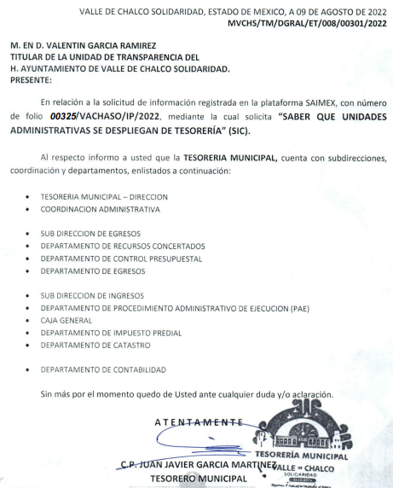
3. Interposición del recurso de revisión. Inconforme con la respuesta del SUJETO OBLIGADO el ahora RECURRENTE interpuso recurso de revisión a través del SAIMEX, en fecha treinta y uno de agosto de dos mil veintidós, a través del cual expresó lo siguiente:

a) Acto impugnado.
“Información incompleta” (Sic)
b) Motivos de inconformidad.
“Información incompleta” (Sic)
4. Turno. De conformidad con el artículo 185, fracción I de la Ley de Transparencia y Acceso a la Información Pública del Estado de México y Municipios, el recurso de revisión número 14099/INFOEM/IP/RR/2022, se turnó por el sistema electrónico del Instituto de Transparencia, Acceso a la Información Pública y Protección de Datos Personales del Estado de México y Municipios, a la Comisionada Guadalupe Ramírez Peña, para su análisis, estudio, elaboración del proyecto y presentación ante el Pleno de este Instituto.

5. Admisión del recurso de revisión: En fecha cinco de septiembre de dos mil veintidós, la Comisionada ponente, admitió a trámite el recurso de revisión que ahora se resuelve, dando un plazo máximo de siete días hábiles para que las partes manifestaran lo que a su derecho resultara conveniente, ofrecieran pruebas, formularan alegatos y el SUJETO OBLIGADO presentara su informe justificado.
6. Manifestaciones: De las constancias que integran el expediente en que se actúa se advierte que el RECURRENTE, fue omiso en presentar sus alegatos o manifestación alguna.
Por su parte el SUJETO OBLIGADO de igual forma fue omiso en rendir su informe justificado.

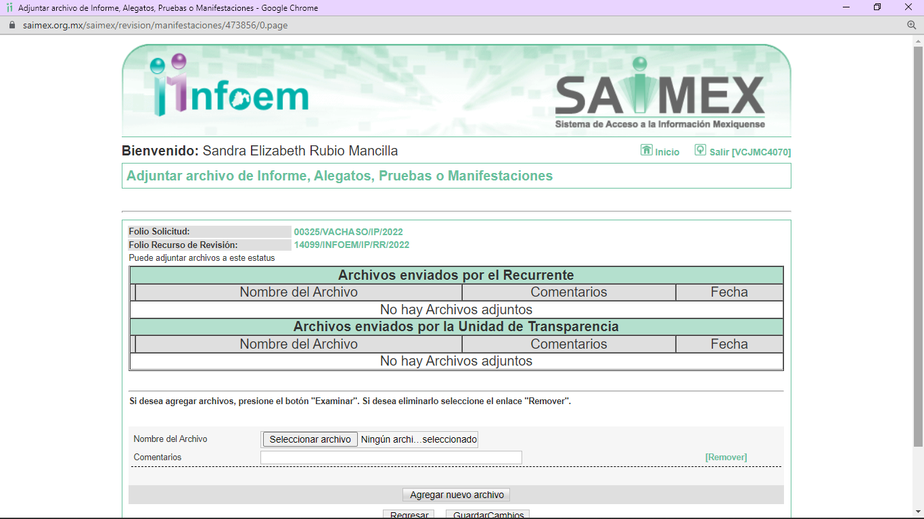

7.- Ampliación del plazo. En fecha dieciocho de enero del año dos mil veintitrés, con fundamento en el artículo 181, párrafo tercero de la Ley de Transparencia y Acceso a la Información Pública del Estado de México y Municipios, se acordó la ampliación del plazo para su resolución.

Este organismo garante no pasa por alto justificar, que el plazo para emitir la resolución en el presente asunto encuentra justificación en el alto número de recursos de revisión recibidos dentro del primer semestre del año dos mil veintidós, que, en comparación con los recibidos en el año dos mil veintiuno dentro del mismo periodo, se ha incrementado aproximadamente un 400%, circunstancia atípica que ha rebasado las capacidades técnicas y humanas del personal encargado de la proyección de las resoluciones a dichos medios de impugnación.
Por ello, es menester precisar que, si bien se ha excedido el plazo para resolver el presente medio de impugnación, de conformidad con la ley de la materia, el plazo para emitir la resolución se encuentra justificado en los elementos para medir la razonabilidad de asuntos conforme a los parámetros establecidos por diversos órganos jurisdiccionales federales, aplicables también en procedimientos análogos, como el que nos ocupa.

Así, en términos de lo que establecen los artículos 8.1 y 25 de la Convención Americana sobre Derechos Humanos, los recursos deben ser sencillos y resolverse en el menor tiempo posible, tomando en consideración la dilación total del procedimiento; esto es, en un plazo razonable.

En ese sentido, el legislador fijó los términos procesales en las leyes, de manera general, sin que pudiera prever la variada gama de casos que son resueltos por los órganos jurisdiccionales o cuasi jurisdiccionales, tanto por la complejidad de los hechos, como por el número de casos que conocen.

Por ello, excepcionalmente, si un asunto es resuelto con posterioridad a los plazos señalados por la norma debe analizarse la razonabilidad del tiempo necesario para su resolución, atentos a los siguientes criterios:

- Complejidad del Asunto: La complejidad de la prueba, la pluralidad de sujetos procesales, el tiempo transcurrido, las características y contexto del recurso.

- Actividad Procesal del interesado. Acciones u omisiones del interesado.

- Conducta de la Autoridad: Las Acciones u omisiones realizadas en el procedimiento. Así como si la autoridad actuó con la debida diligencia.

d) La afectación generada en la situación jurídica de la persona involucrada en el proceso: Violación a sus derechos humanos.

De modo que, cuando se trate de un asunto excepcional, por alguna o todas las características mencionadas; o bien, cuando el ingreso de asuntos al órgano jurisdiccional o cuasi jurisdiccional respectivo supere notoriamente al que podría considerarse normal, debe concluirse que es una excluyente de responsabilidad en relación con la actuación del funcionario, como ha acontecido en el caso que nos ocupa.

Argumento que encuentra sustento en la jurisprudencia P./J. 32/92 emitida por el Pleno de la Suprema Corte de Justicia de la Nación de rubro “TÉRMINOS PROCESALES. PARA DETERMINAR SI UN FUNCIONARIO JUDICIAL ACTUÓ INDEBIDAMENTE POR NO RESPETARLOS SE DEBE ATENDER AL PRESUPUESTO QUE CONSIDERÓ EL LEGISLADOR AL FIJARLOS Y LAS CARACTERÍSTICAS DEL CASO.”, visible en la Gaceta del Seminario Judicial de la Federación con el registro digital 205635.

Razones por las cuales cabe concluir que, la resolución al recurso de revisión se solventa hasta esta fecha, debido a que existe una excesiva carga de trabajo en desproporción a la capacidad de los recursos materiales y humanos con que cuenta este Instituto para atender la enorme demanda de usuarios que acuden para que se les garantice su Derecho de acceso a la información Pública y Protección de Datos Personales, aunado a la complejidad de los hechos a los que se refieren, así como al volumen del expediente, la extensión de los escritos y pruebas aportadas y desahogadas por las partes; lo que impide la tramitación de los recursos dentro de los términos legales previamente establecidos por la Ley, por tratarse de causas de fuerza mayor.

Al respecto, también son de considerar los criterios sostenidos por el Cuarto Tribunal Colegiado en Materia Administrativa del Primer Circuito, cuyos rubros y datos de identificación son los siguientes:

“PLAZO RAZONABLE PARA RESOLVER. DIMENSIÓN Y EFECTOS DE ESTE CONCEPTO CUANDO SE ADUCE EXCESIVA CARGA DE TRABAJO.” consultable en el Seminario Judicial de la Federación y su gaceta, con el registro digital 2002351.

“PLAZO RAZONABLE PARA RESOLVER. CONCEPTO Y ELEMENTOS QUE LO INTEGRAN A LA LUZ DEL DERECHO INTERNACIONAL DE LOS DERECHOS HUMANOS.”, visible en el Seminario Judicial de la Federación y su gaceta, con el registro digital 2002350.

Por ello, este organismo garante comprometido con la tutela de los derechos humanos confiados, señala que este exceso de plazo legal para resolver el presente asunto, resulta de carácter excepcional.

8.- Cierre de instrucción. El dieciocho de enero de dos mil veintitrés la Comisionada ponente determinó el cierre de instrucción en términos de la fracción VI del artículo 185 de la Ley de Transparencia y Acceso a la Información Pública del Estado de México y Municipios.

En razón de que fue debidamente sustanciado el expediente electrónico y no existe diligencia pendiente de desahogo, se emite la Resolución que conforme a Derecho proceda, de acuerdo con los siguientes:
- C O N S I D E R A N D O:
Primero. Competencia. El Instituto de Transparencia, Acceso a la Información Pública y Protección de Datos Personales del Estado de México y Municipios, es competente para conocer y resolver el presente recurso de revisión interpuesto por la parte recurrente, conforme a lo dispuesto en los artículos 6, apartado A de la Constitución Política de los Estados Unidos Mexicanos; 5, párrafos trigésimo, trigésimo primero y trigésimo segundo, fracciones IV y V de la Constitución Política del Estado Libre y Soberano de México; 1, 2, fracción II; 13, 29, 36, fracciones I y II; 176, 178, 179, 181 párrafo tercero y 185 de la Ley Transparencia y Acceso a la Información Pública del Estado de México y Municipios; 9, fracciones I y XXIV y 11 del Reglamento Interior del Instituto de Transparencia, Acceso a la Información Pública y Protección de Datos Personales del Estado de México y Municipios.
Segundo. Oportunidad y Procedibilidad del Recurso de Revisión. De conformidad con los requisitos de Oportunidad y Procedibilidad que deben reunir el recurso de revisión interpuesto, previstos en los artículos 178 y 180 de la Ley de Transparencia y Acceso a la Información Pública del Estado de México y Municipios; en la especie se advierte que el presente medio de impugnación fue interpuesto dentro del plazo de quince días previsto en el primer artículo de referencia; toda vez que el SUJETO OBLIGADO emitió su respuesta a la solicitud planteada por el solicitante en fecha veinticuatro de agosto del año dos mil veintidós y la parte RECURRENTE presentó su recurso de revisión el treinta y uno de agosto del mismo año; esto es, al quinto día hábil siguiente de aquel en que tuvo conocimiento de la respuesta; evidenciándose que la interposición del recurso se encuentra dentro de los márgenes temporales previstos en el citado precepto legal.
Al mismo tiempo, tras la revisión del formato de interposición del recurso, se concluye en la acreditación plena de todos y cada uno de los elementos formales exigidos por el artículo 180 de la Ley de Transparencia y Acceso a la Información Pública del Estado de México y Municipios, toda vez que fue ingresado a través del SAIMEX.
Asimismo, resulta procedente la interposición del recurso de revisión al rubro anotado, toda vez que se actualiza las hipótesis previstas en el artículo 179, fracción V de la ley de la materia, que a la letra dice:
“Artículo 179. El recurso de revisión es un medio de protección que la Ley otorga a los particulares, para hacer valer su derecho de acceso a la información pública, y procederá en contra de las siguientes causas:
…
V. La entrega de información incompleta…” (Sic)
Tercero. Materia de Revisión: De las constancias que integran el expediente electrónico se advierte que el tema sobre el que este Instituto se pronunciará será: verificar si la respuesta otorgada por el SUJETO OBLIGADO es adecuada y suficiente para satisfacer el derecho de acceso a la información pública del RECURRENTE, o en su defecto, en caso de ser procedente, ordenar la entrega de información.
Cuarto. Estudio de fondo del asunto. Es conveniente analizar si la respuesta del SUJETO OBLIGADO cumple con los requisitos y procedimientos del derecho de acceso a la información pública, en atención a que en la Ley de Transparencia y Acceso a la Información Pública del Estado de México y Municipios en su artículo 4, que dice que toda la información generada, obtenida, adquirida, transformada, administrada o en posesión de los sujetos obligados es pública y accesible de manera permanente a cualquier persona, privilegiando el principio de máxima publicidad, como así lo establece dicha determinación, que a continuación se transcribe para un mejor entendimiento:
“Artículo 4. El derecho humano de acceso a la información pública es la prerrogativa de las personas para buscar, difundir, investigar, recabar, recibir y solicitar información pública, sin necesidad de acreditar personalidad ni interés jurídico.
Toda la información generada, obtenida, adquirida, transformada, administrada o en posesión de los sujetos obligados es pública y accesible de manera permanente a cualquier persona, en los términos y condiciones que se establezcan en los tratados internacionales de los que el Estado mexicano sea parte, en la Ley General, la presente Ley y demás disposiciones de la materia, privilegiando el principio de máxima publicidad de la información. Solo podrá ser clasificada excepcionalmente Ley de Transparencia y Acceso a la Información Pública del Estado de México y Municipios 29 como reservada temporalmente por razones de interés público, en los términos de las causas legítimas y estrictamente necesarias previstas por esta Ley.
Los sujetos obligados deben poner en práctica, políticas y programas de acceso a la información que se apeguen a criterios de publicidad, veracidad, oportunidad, precisión y suficiencia en beneficio de los solicitantes.”(Sic)

Esto es, que los Sujetos Obligados tiene la obligación o deber de atender las solicitudes de acceso a la información pública que se les hagan de su conocimiento y proporcionar la información pública que obren en su poder conforme el estado que se encuentra y no hacer un procesamiento de la misma, ni presentarla conforme al interés del solicitante; como así lo establece el artículo 12 de la Ley de Transparencia y Acceso a la Información Pública del Estado de México y Municipios, que a la letra dice:

“Artículo 12.- Quienes generen, recopilen, administren, manejen, procesen, archiven o conserven información pública serán responsables de la misma en los términos de las disposiciones jurídicas aplicables.

Los sujetos obligados sólo proporcionarán la información pública que se les requiera y que obre en sus archivos y en el estado en que ésta se encuentre. La obligación de proporcionar información no comprende el procesamiento de la misma, ni el presentarla conforme al interés del solicitante; no estarán obligados a generarla, resumirla, efectuar cálculos o practicar investigaciones.” (Sic)

Es decir, que todo Sujeto Obligado que genere, recopile, administre, procese, archive, posea o conserven, son responsables de la misma teniendo a su vez la obligación de proporcionar la información que se les requiera sin necesidad de resumirla, efectuar procedimientos para obtenerla, calcular y practicar investigaciones; en otras palabras, que los Sujetos Obligados sólo se concretarán a proporcionar la información solicitada que tengan en su poder en el estado que se encuentran, sin necesidad de concretarse al interés o términos específicos del solicitante.

Sirve de apoyo a lo anterior, el criterio 03-17, expuesto por el Instituto Nacional de Transparencia, Acceso a la Información y Protección de Datos Personales, que dice:

“No existe obligación de elaborar documentos ad hoc para atender las solicitudes de acceso a la información. Los artículos 129 de la Ley General de Transparencia y Acceso a la Información Pública y 130, párrafo cuarto, de la Ley Federal de Transparencia y Acceso a la Información Pública, señalan que los sujetos obligados deberán otorgar acceso a los documentos que se encuentren en sus archivos o que estén obligados a documentar, de acuerdo con sus facultades, competencias o funciones, conforme a las características físicas de la información o del lugar donde se encuentre. Por lo anterior, los sujetos obligados deben garantizar el derecho de acceso a la información del particular, proporcionando la información con la que cuentan en el formato en que la misma obre en sus archivos; sin necesidad de elaborar documentos ad hoc para atender las solicitudes de información.
Resoluciones:
∙ RRA 0050/16. Instituto Nacional para la Evaluación de la Educación. 13 julio de 2016. Por unanimidad. Comisionado Ponente: Francisco Javier Acuña Llamas.
∙ RRA 0310/16. Instituto Nacional de Transparencia, Acceso a la Información y Protección de Datos Personales. 10 de agosto de 2016. Por unanimidad. Comisionada Ponente. Areli Cano Guadiana.
∙ RRA 1889/16. Secretaría de Hacienda y Crédito Público. 05 de octubre de 2016. Por unanimidad. Comisionada Ponente. Ximena Puente de la Mora.”(Sic)

En esa tesitura, el artículo 24 en su último párrafo de la Ley de la Materia, dispone que los Sujetos Obligados sólo proporcionarán la información pública que generen, administren o posean en el ejercicio de sus atribuciones; por consiguiente, la información pública se encuentra a disposición de cualquier persona, lo que implica que es deber de los Sujetos Obligados, garantizar el Derecho de Acceso a la Información Pública.

Siempre y cuando no se trate de información reservada o clasificada, que difundirla pondría en riesgo la seguridad jurídica y física del titular de la información, debiendo tener audacia los Sujetos Obligados para cuidar esta información a través del acuerdo clasificatorio del comité de transparencia y la versión pública que emita el servidor público habilitado de cada Sujeto Obligado; como así se establece en la Ley de Transparencia y Acceso a la Información Pública del Estado de México y Municipios.

En conclusión, el derecho de acceso a la información pública, consiste en que la información solicitada conste en un documento en cualquiera de sus formas, a saber: expedientes, reportes, estudios, actas, resoluciones, oficios, correspondencia, acuerdos, directivas, directrices, circulares, contratos, convenios, instructivos, notas, memorandos, estadísticas o bien, cualquier otro registro que documente el ejercicio de las facultades, funciones y competencias de los Sujetos Obligados; los que, podrán estar en cualquier medio, sea escrito, impreso, sonoro, visual, electrónico, informático u holográfico de conformidad con el artículo 3, fracción XI de la Ley de la materia, el cual señala lo siguiente:

“Artículo 3. Para los efectos de la presente Ley se entenderá por:
…
XI. Documento: Los expedientes, reportes, estudios, actas, resoluciones, oficios, correspondencia, acuerdos, directivas, directrices, circulares, contratos, convenios, instructivos, notas, memorandos, estadísticas o bien, cualquier otro registro que documente el ejercicio de las facultades, funciones y competencias de los sujetos obligados, sus servidores públicos e integrantes, sin importar su fuente o fecha de elaboración. Los documentos podrán estar en cualquier medio, sea escrito, impreso, sonoro, visual, electrónico, informático u holográfico…” (Sic)

Siendo aplicable, el Criterio de interpretación en el orden administrativo número 0002-11, emitido por Acuerdo del Pleno del Instituto de Transparencia y Acceso a la Información Pública del Estado de México y Municipios; publicado en el Periódico Oficial del Gobierno del Estado Libre y Soberano de México “Gaceta del Gobierno”, el diecinueve de octubre de dos mil once, cuyo rubro y texto refieren lo siguiente:

“CRITERIO 0002-11
INFORMACIÓN PÚBLICA, CONCEPTO DE, EN MATERIA DE TRANSPARENCIA. INTERPRETACIÓN SISTEMÁTICA DE LOS ARTÍCULOS 2°, FRACCIÓN V, XV, Y XVI, 3°, 4°, 11 Y 41. De conformidad con los artículos antes referidos, el derecho de acceso a la información pública, se define en cuanto a su alcance y resultado material, el acceso a los archivos, registros y documentos públicos, administrados, generados o en posesión de los órganos u organismos públicos, en virtud del ejercicio de sus funciones de derecho público, sin importar su fuente, soporte o fecha de elaboración.
En consecuencia el acceso a la información se refiere a que se cumplan cualquiera de los siguientes tres supuestos:
1) Que se trate de información registrada en cualquier soporte documental, que en ejercicio de las atribuciones conferidas, sea generada por los Sujetos Obligados;
2) Que se trate de información registrada en cualquier soporte documental, que en ejercicio de las atribuciones conferidas, sea administrada por los Sujetos Obligados, y
3) Que se trate de información registrada en cualquier soporte documental, que en ejercicio de las atribuciones conferidas, se encuentre en posesión de los Sujetos Obligados.” (Sic)

Ahora bien, del análisis de la solicitud de información motivo del recurso de revisión que ahora se resuelve, se advierte que el particular requirió al Ayuntamiento de Valle de Chalco Solidaridad, lo siguiente:
- Saber que unidades administrativas se despliegan de tesorería
Por su parte el SUJETO OBLIGADO emitió su respuesta a través de su Tesorero Municipal, mediante el cual señaló que la Tesorería Municipal cuenta con Subdirecciones, Coordinación y Departamento, los cuales enlisto como se ve enseguida:
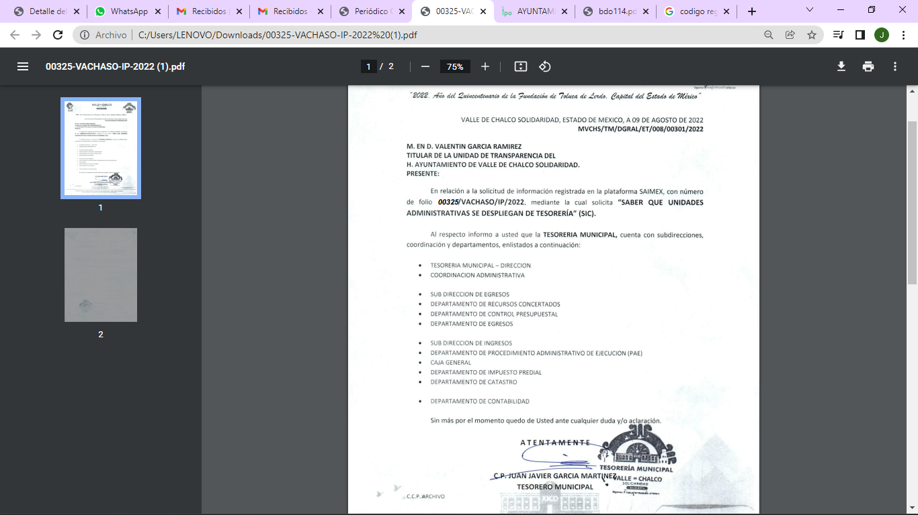
Inconforme el RECURRENTE con la respuesta, interpuso el Recurso de Revisión, en el que señaló en sus motivos de inconformidad que la información es incompleta.
Una vez notificado el recurso de revisión al SUJETO OBLIGADO, este fue omiso en rendir su informe justificado.
Con base en lo precedente, se determina que la información proporcionada por el SUJETO OBLIGADO en su respuesta, cumple parcialmente con lo establecido por los artículos 4, 12, 24 último párrafo y 162 de la Ley de Transparencia y Acceso a la Información Pública del Estado de México y Municipios; por ello, los motivos de inconformidad acontecen fundados para modificar la respuesta del SUJETO OBLIGADO en razón de las consideraciones de derecho que a continuación se exponen:

Antes del estudio de fondo, se debe precisar que el particular omitió mencionar el periodo temporal de la información solicitada, por lo que este Instituto con fundamento en lo dispuesto por el artículo 13 y 181, párrafo cuarto de la Ley de Transparencia y Acceso a la Información Pública de la entidad, procede a suplir la deficiencia señalada, para determinar el periodo temporal de la información solicitada, por lo que, considerando la fecha de la solicitud, se determina que la información requerida es la vigente a la solicitud de información; es decir, al cinco de agosto del año dos mil veintidós, discernimiento que encuentra apoyado en los Criterios 1/2010 y 2/2010, emitidos por el “Comité de Acceso a la Información y Protección de Datos personales” de la Suprema Corte de Justicia de la Nación, que disponen:

“Criterio 1/2010
SOLICITUD DE ACCESO A LA INFORMACIÓN. SU OTORGAMIENTO ES RESPECTO DE AQUELLA QUE EXISTA Y SE HUBIESE GENERADO AL MOMENTO DE LA PETICIÓN.
El otorgamiento de la información procede respecto de aquella que sea existente y se encuentre en posesión del órgano de Estado, al momento de la solicitud; por lo que resulta inconducente otorgar la que se genere en fecha futura, en tanto ningún órgano de Estado puede verse vinculado en el otorgamiento de información de tal naturaleza, al tenor del artículo 6° constitucional, que dispone que la garantía del acceso a la información lo es respecto de aquella que se encuentre en posesión de cualquier autoridad, entidad, órgano y organismo federal, estatal y municipal, principio que se reitera en el artículo 1° de la Ley Federal de Transparencia y Acceso a la Información Pública Gubernamental.
Clasificación de Información 69/2009-A. 30 de septiembre de 2009. Unanimidad de votos.”
“Criterio 2/2010.
SOLICITUD DE ACCESO A LA INFORMACIÓN. ES MATERIA DE ANÁLISIS Y OTORGAMIENTO LA GENERADA HASTA LA FECHA DE LA SOLICITUD EN CASO DE IMPRECISIÓN TEMPORAL.
La información que en todo caso debe ser materia de análisis y pronunciamiento sobre su naturaleza, disponibilidad y acceso, es aquélla que en términos del artículo 6° constitucional y 1° de la Ley Federal de Transparencia y Acceso a la Información Pública Gubernamental, se encuentre en posesión de este Alto Tribunal; es decir, se hubiese ya generado y sea existente al momento del planteamiento de solicitud de acceso. Por ello, en caso de que se solicite información sin que se precise el término temporal, deberá entenderse que es aquella que se hubiese generado y se tenga en posesión al día de la fecha de la solicitud de acceso correspondiente.
Clasificación de Información 69/2009-A. 30 de septiembre de 2009. Unanimidad de votos.”(Sic)

Ahora bien, de una revisión a la respuesta con lo señalado por el Reglamento Orgánico de la Administración Pública Municipal del SUJETO OBLIGADO, el cual puede ser consultado en la siguiente liga electrónicos https://valledechalco.gob.mx/wp-content/uploads/2022/12/REGLAMENTO-ORGANICO-DE-LA-ADMINISTRACION-PUBLICA-MUNICIPAL.pdf, para mayor referencia, no se advierte que la Tesorería Municipal, sólo se conforme de las siguientes unidades administrativas:
Si no por ejemplo, en el citado Reglamento Orgánico se observa que la Tesorería Municipal, también cuenta con una área denominada Subdirección de Política Fiscal.
Por consiguiente, los motivos de inconformidad del RECURRENTE, resultan fundados en razón de que efectivamente la información proporcionada en respuesta fue incompleta; máxime que el SUJETO OBLIGADO, no siguió el procedimiento establecido por el artículo 162 de la Ley de Transparencia y Acceso a la Información Pública del Estado de México y Municipios, ya que, no se puede perder de vista que para otorgar respuesta a la solicitud inicial, el SUJETO OBLIGADO debió turnar la solicitud a las áreas en las que podría obrar la información de conformidad con la fracción XXXIX del artículo tercero de la legislación local vigente en materia de transparencia, el Servidor Público Habilitado es el competente para apoyar, gestionar y entregar la información:
“XXXIX. Servidor público habilitado: Persona encargada dentro de las diversas unidades administrativas o áreas del sujeto obligado, de apoyar, gestionar y entregar la información o datos personales que se ubiquen en la misma, a sus respectivas unidades de transparencia; respecto de las solicitudes presentadas y aportar en primera instancia el fundamento y motivación de la clasificación de la información…” (Sic)
En este orden de ideas, se advierte que efectivamente la Unidad de Transparencia no cumplió con lo expresado en el artículo 162 de la Ley de Transparencia y Acceso a la Información Pública del Estado de México y Municipios, el cual menciona lo siguiente:
“Artículo 162. Las unidades de transparencia deberán garantizar que las solicitudes se turnen a todas las Áreas competentes que cuenten con la información o deban tenerla de acuerdo a sus facultades, competencias y funciones, con el objeto de que realicen una búsqueda exhaustiva y razonable de la información solicitada.” (Sic)
Dicho procedimiento de búsqueda, se constituye como la garantía primaria del derecho humano de acceso a la información pública, el cual se rige por los principios de simplicidad, rapidez, gratuidad del procedimiento, auxilio y orientación a los particulares con el fin de otorgar la protección más amplia de éste derecho, para ello la misma norma establece que los sujetos obligados deberán otorgar el acceso a los documentos que obren en sus archivos o que estén obligados a documentar de acuerdo a sus facultades, competencias o funciones; por ende, al recibir una solicitud de acceso a la información pública, y como fue referido, las solicitudes se tendrán que turnar al área competente para brindar contestación, por lo que la misma Ley indica que serán los Sujetos Obligados quienes establecerán la forma y términos en que darán trámite interno a las solicitudes que no podrán exceder de los periodos establecidos para brindar respuesta, tal cual se desprende de los siguientes artículos:

“Artículo 160. Los sujetos obligados deberán otorgar acceso a los documentos que se encuentren en sus archivos o que estén obligados a documentar de acuerdo con sus facultades, competencias o funciones en el formato que el solicitante manifieste, de entre aquellos formatos existentes, conforme a las características físicas de la información o del lugar donde se encuentre así lo permita.
En caso que la información solicitada consista en bases de datos se deberá privilegiar la entrega de la misma en formatos abiertos.
Artículo 163. La Unidad de Transparencia deberá notificar la respuesta a la solicitud al interesado en el menor tiempo posible, que no podrá exceder de quince días hábiles, contados a partir del día siguiente a la presentación de aquélla.
Excepcionalmente, el plazo referido en el párrafo anterior podrá ampliarse hasta por siete días hábiles más, siempre y cuando existan razones fundadas y motivadas, las cuales deberán ser aprobadas por el Comité de Transparencia, mediante la emisión de una resolución que deberá notificarse al solicitante, antes de su vencimiento. No podrán invocarse como causales de ampliación del plazo motivos que supongan negligencia o descuido del sujeto obligado en el desahogo de la solicitud.
Artículo 165. Los sujetos obligados establecerán la forma y términos en que darán trámite interno a las solicitudes en materia de acceso a la información.
La información que se entregue en versión pública, cuya modalidad de reproducción o envío tenga un costo, procederá una vez que se acredite el pago respectivo. No puede entenderse como reproducción la elaboración de la misma.
Ante la falta de respuesta a una solicitud en el plazo previsto y en caso de que proceda el acceso, los costos de reproducción y envío correrán a cargo del sujeto obligado.” (Sic)
Finalmente, la Ley de Transparencia vigente determina que el procedimiento de acceso a la información pública se tendrá por cumplida cuando el solicitante tenga a su disposición la información requerida, o en su caso, cuando realice la consulta de la misma en el que ésta se localice, situación que no se advierte en el presente caso, toda vez que el SUJETO OBLIGADO, a través de su Unidad de Transparencia no ha brindado el acceso a la información solicitada por el particular de manera completa, por ende para tener por satisfecho el derecho humano en mérito, será necesario que la Unidad de Transparencia en estricto apego al procedimiento descrito realice una búsqueda exhaustiva y razonable de la información, turnando a las áreas competentes la solicitud con el objetivo de brindar contestación al requerimiento.
En mérito de lo anterior, se colige que el SUJETO OBLIGADO debió realizar una búsqueda exhaustiva y razonable de la información peticionada en todas las áreas competentes para que se pronunciaran respecto de la solicitud del particular, como pudieran ser de manera enunciativa más no limitada, la Presidencia Municipal y Dirección de Administración, en términos de lo señalado por los artículos 7 fracción VIII y 99 del Reglamento Orgánico de la Administración Pública Municipal del SUJETO OBLIGADO, que señalan:

“Artículo 7. Son atribuciones del Presidente:
…
VIII. El Presidente, para el estudio y despacho de los asuntos, podrá crear dependencias y entidades que le estén subordinadas directamente, así como fusionar, modificar o suprimir las ya existentes, atendiendo a las necesidades socioeconómicas, así como de la capacidad administrativa y financiera.
…
Artículo 99. La Dirección de Administración integrará, en coordinación con las demás dependencias administrativas del municipio, el presupuesto anual de egresos, con la finalidad de proporcionar recursos humanos, recursos materiales y servicios para el mejor funcionamiento y desempeño de dichas dependencias, vigilando la debida disciplina financiera.” (Sic)

En ese sentido el documento en donde constaría de manera completa las unidades administrativas que integran la Tesorería Municipal del Ayuntamiento de Valle de Chalco Solidaridad, sería de manera iniciativa más no limitada, el organigrama o estructura orgánica del Ayuntamiento de Valle de Chalco Solidaridad, en razón de que se trata de una obligación de transparencia en términos de lo señalado por el artículo 92 fracción II, de la Ley de Transparencia y Acceso a la Información Pública del Estado de México y Municipios, que señala:
“Artículo 92. Los sujetos obligados deberán poner a disposición del público de manera permanente y actualizada de forma sencilla, precisa y entendible, en los respectivos medios electrónicos, de acuerdo con sus facultades, atribuciones, funciones u objeto social, según corresponda, la información, por lo menos, de los temas, documentos y políticas que a continuación se señalan:
…
II. Su estructura orgánica completa, en un formato que permita vincular cada parte de la estructura, las atribuciones y responsabilidades que le corresponden a cada servidor público, prestador de servicios profesionales o miembro de los sujetos obligados, de conformidad con las disposiciones jurídicas aplicables…” (Sic)

Lo que se robustece, con lo señalado por los Lineamientos Técnicos Generales para la publicación, homologación y estandarización de la información de las obligaciones establecidas en el Título Quinto y en la fracción IV del artículo 31 de la Ley General de Transparencia y Acceso a la Información Pública, que deben de difundir los sujetos obligados en los portales de Internet y en la Plataforma Nacional de Transparencia, que señala para su fracción II, lo siguiente:
- Su estructura orgánica completa, en un formato que permita vincular cada parte de la estructura, las atribuciones y responsabilidades que le corresponden a cada servidor público, prestador de servicios profesionales o miembro de los sujetos obligados de conformidad con las disposiciones aplicables.

El sujeto obligado incluirá la estructura orgánica que da cuenta de la distribución y orden de las funciones que se establecen para el cumplimiento de sus objetivos conforme a criterios de jerarquía y especialización, ordenados mediante los catálogos de las áreas que integran el sujeto obligado; de tal forma que sea posible visualizar los niveles jerárquicos y sus relaciones de dependencia de acuerdo con el estatuto orgánico u otro ordenamiento que le aplique.
Se deberá publicar la estructura vigente, es decir, la que está en operación en el sujeto obligado y ha sido aprobada y/o dictaminada por la autoridad competente.
En aquellos casos en los que dicha estructura no corresponda con la funcional, deberá especificarse cuáles puestos se encuentran en tránsito de aprobación por parte de las autoridades competentes. Si la estructura aprobada se modifica, los sujetos obligados deberán aclarar mediante una nota fundamentada, motivada y actualizada al periodo que corresponda, cuáles son las áreas de reciente creación, las que cambiaron de denominación (anterior y actual) y aquéllas que desaparecieron.
Esta nota se conservará durante un trimestre, el cual empezará a contar a partir de la actualización de la fracción. Los sujetos obligados que no tengan estructura orgánica autorizada deberán incluir una nota fundamentada, motivada y actualizada al periodo que corresponda, que explique la situación del sujeto obligado. La estructura orgánica deberá incluir al titular del sujeto obligado y todos los servidores públicos adscritos a las unidades administrativas, áreas, institutos o los que correspondan, incluido el personal de gabinete de apoyo u homólogo, prestadores de servicios profesionales, miembros de los sujetos obligados, así como los respectivos niveles de adjunto, homólogo o cualquier otro equivalente, según la denominación que se le dé. Asimismo, se publicará la estructura orgánica de la administración paramunicipal, desconcentrada y de los diversos institutos con que cuentan los municipios, ayuntamientos o delegaciones.
Por cada área registrada, el sujeto obligado deberá incluir la denominación de las áreas que le están subordinadas jerárquicamente, así como las atribuciones, responsabilidades y/o funciones conferidas por las disposiciones aplicables a los(as) servidores(as) públicos(as) y/o toda persona que desempeñe un empleo, cargo o comisión y/o ejerza actos de autoridad.
Asimismo, se deberá registrar, en su caso, el número de prestadores de servicios profesionales contratados y/o de los miembros integrados de conformidad con las disposiciones aplicables (por ejemplo, en puestos honoríficos o que realicen actos de autoridad). Todos los sujetos obligados deberán publicar una nota que especifique claramente que los prestadores de servicios profesionales reportados no forman parte de la estructura orgánica en virtud de que fungen como apoyo para el desarrollo de las actividades de los puestos que sí conforman la estructura orgánica. Además, se publicará un hipervínculo al organigrama completo, con el objetivo de visualizar la representación gráfica de la estructura orgánica, desde el puesto del titular del sujeto obligado hasta el nivel de jefatura de departamento u homólogo y, en su caso, los prestadores de servicios profesionales y/o cualquier otro tipo de personal adscrito.
Respecto de los sujetos obligados que no forman parte de los organismos gubernamentales la estructura orgánica hará referencia a los cargos equivalentes conforme a su normatividad interna…” (Sic)
Razones por las cuales lo procedente es ordenar la búsqueda exhaustiva y razonable del documento en donde conste las unidades administrativas que se despliegan de la Tesorería Municipal de manera completa y vigente al cinco de agosto del año dos mil veintidós.
Así, con fundamento en lo prescrito en los artículos 5 párrafos vigésimo, vigésimo primero y vigésimo segundo de la Constitución Política del Estado Libre y Soberano de México; 2, fracción II; 29, 36 fracciones I y II; 176, 178, 181, 185 y 186 fracción II de la Ley de Transparencia y Acceso a la Información Pública del Estado de México y Municipios, este Pleno:
- R E S U E L V E:
Primero. Resulta FUNDADO el motivo de inconformidad hecho valer por el RECURRENTE en el Recurso de Revisión 14099/INFOEM/IP/RR/2022, por lo que, en términos del considerando Cuarto de esta resolución, se MODIFICA la respuesta emitida por el SUJETO OBLIGADO.

Segundo. Se ORDENA al SUJETO OBLIGADO a que, en términos del Considerando Cuarto, haga entrega vía Sistema de Acceso a la Información Mexiquense (SAIMEX), del documento en donde conste lo siguiente:
- Las unidades administrativas que se despliegan de la Tesorería Municipal de manera completa y vigente al cinco de agosto del año dos mil veintidós.
Tercero. Notifíquese vía SAIMEX, al Responsable de la Unidad de Transparencia del Sujeto Obligado la presente resolución, para que conforme al artículo 186, último párrafo y 189, párrafo segundo de la Ley de Transparencia y Acceso a la Información Pública del Estado de México y Municipios dé cumplimiento a lo ordenado dentro del plazo de diez días hábiles, debiendo informar a este Instituto en un plazo de tres días hábiles siguientes sobre el cumplimiento dado.

Cuarto. Notifíquese vía SAIMEX, a la parte RECURRENTE la presente resolución, así como, que de conformidad con lo establecido en el artículo 196 de la Ley de Transparencia y Acceso a la Información Pública del Estado de México y Municipios, podrá impugnar la presente resolución vía Juicio de Amparo en los términos de las leyes aplicables.

Quinto. De conformidad con el artículo 198 de la Ley de Transparencia y Acceso a la Información Pública del Estado de México y Municipios, de considerarlo procedente, el SUJETO OBLIGADO de manera fundada y motivada, podrá solicitar una ampliación de plazo para el cumplimiento de la presente resolución.
ASÍ LO RESUELVE, POR UNANIMIDAD DE VOTOS, EL PLENO DEL INSTITUTO DE TRANSPARENCIA, ACCESO A LA INFORMACIÓN PÚBLICA Y PROTECCIÓN DE DATOS PERSONALES DEL ESTADO DE MÉXICO Y MUNICIPIOS, CONFORMADO POR LOS COMISIONADOS JOSÉ MARTÍNEZ VILCHIS, MARÍA DEL ROSARIO MEJÍA AYALA, SHARON CRISTINA MORALES MARTÍNEZ, LUIS GUSTAVO PARRA NORIEGA Y GUADALUPE RAMÍREZ PEÑA; EN LA TERCERA SESIÓN ORDINARIA CELEBRADA EL VEINTICINCO DE ENERO DEL DOS MIL VEINTITRÉS, ANTE EL SECRETARIO TÉCNICO DEL PLENO ALEXIS TAPIA RAMÍREZ.

Artículo 150 de la Ley de Transparencia y Acceso a la Información Pública del Estado de México y Municipios
Artículo 165, ibídem

